|  |  |  |
| --- | --- | --- |
| |  |  | | --- | --- | |  | INSTITUT TEKNOLOGI DEL  FAKULTAS INFORMATIKA DAN TEKNIK ELEKTRO  PROGRAM STUDI SARJANA SISTEM INFORMASI | |
| |  |  |  | | --- | --- | --- | | MATA KULIAH | Nama | Enterprise Resource Planning | | Kode | 12S3201 | | Kredit | 4 sks | | Semester | VI | | Pengampu | PAT | |
| |  |  |  | | --- | --- | --- | | Praktikum | Minggu | 6 | | Waktu | 2 x 60 menit terstruktur | | Judul | *Production Planning in Odoo* | |
| DESKRIPSI PRAKTIKUM |
| Pada praktikum kali ini mahasiswa diharapkan mampu memahami proses *Production Planning* pada Odoo. |
| BENTUK DAN FORMAT LUARAN |
| 1. Sebuah laporan |
| INDIKATOR, KRITERIA DAN BOBOT PENILAIAN |
| Untuk luaran akan dinilai menggunakan kriteria dan bobot sebagai berikut:   1. [100%] Ketepatan penjelasan pada laporan. |
| PENGUMPULAN |
| |  |  | | --- | --- | | Penamaan File | w09_Production_Planning_in_Odoo.doc/docx | | Tanggal/ waktu | Rabu 24 Maret 2021/ 22.00 WIB | | Tempat | ecourse.del.ac.id | |
| LAIN-LAIN |
| *Tidak ada* |

# Petunjuk

1. Kerjakan tugas ini secara pribadi. Plagiarisme akan mengakibatkan nilai 0 untuk komponen Tugas.
2. Anda harus terlebih dahulu menginstal modul *Manufacturing* pada Odoo anda.

# Latihan 1 | Create Product

Buatlah beberapa produk berikut ini dengan penamaan namaproduk_NIM sebagai contoh Sepeda_12S14023.

1. Sepeda
2. Ban dalam
3. Ban luar
4. Rangka sepeda
5. Rem
6. Bolt (Jika belum ada)
7. Screw (jika belum ada)

Jangan lupa untuk mengupdate quantity setiap produk

**Screenshot tampilan setiap produk yang anda buat ke dalam laporan.**

# Latihan 2 | Creating BOM

Buatlah bom pada produk yang sudah anda buat pada latihan sebelumnya dengan ketentuan jumlah barang sebagai berikut(Untuk penamaan BOM boleh bebas).

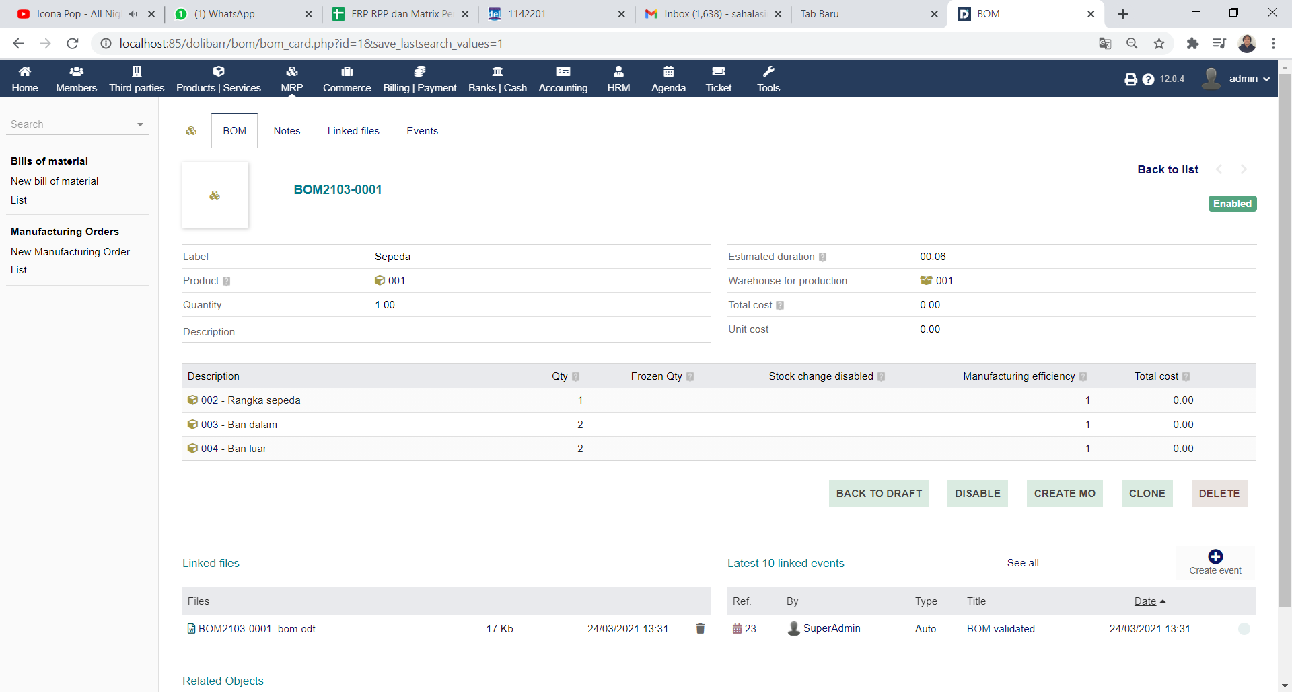

**Screenshot tampilan BOM yang anda buat ke dalam laporan.**

# Latihan 3 | Create Manufacturing Order

1. Buka modul MRP kemudian pilih menu New Manufacturing order.
2. Isilah form sebagai berikut dan atur waktu pengerjaannya

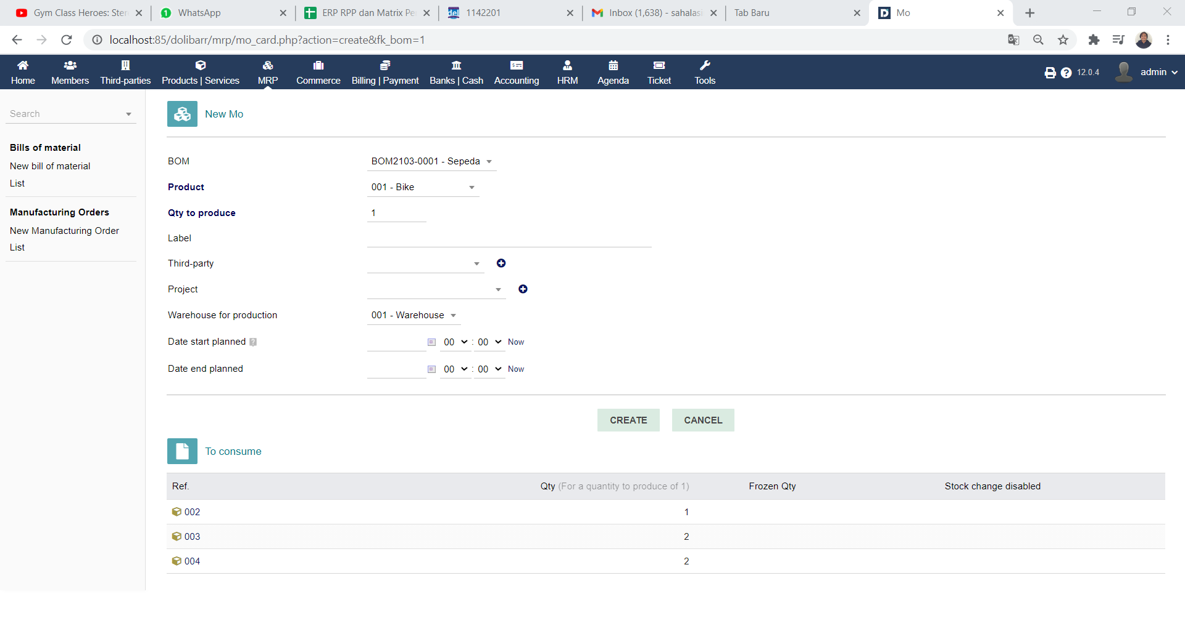

1. Klik tombol create.
2. Setelah Manufacturing Order terbuat, klik tombol validate

**Screenshotlah daftar manufacturing order anda ke dalam laporan.**

# Latihan 4 | Production

1. Pilih menu Production pada Manufacturing order anda dan pilih consume and produce all.

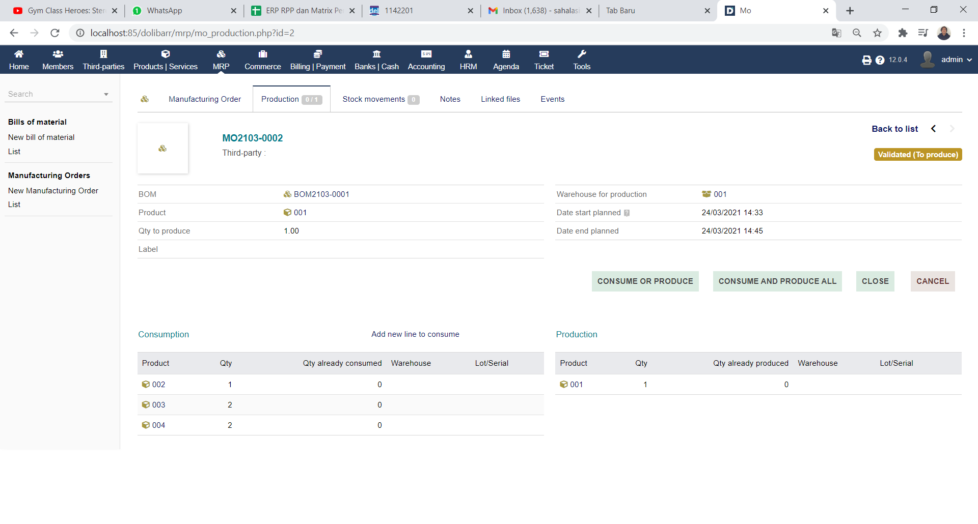

1. Klik tombol confirm
2. Untuk melihat perpindahan produk klik menu stock movements

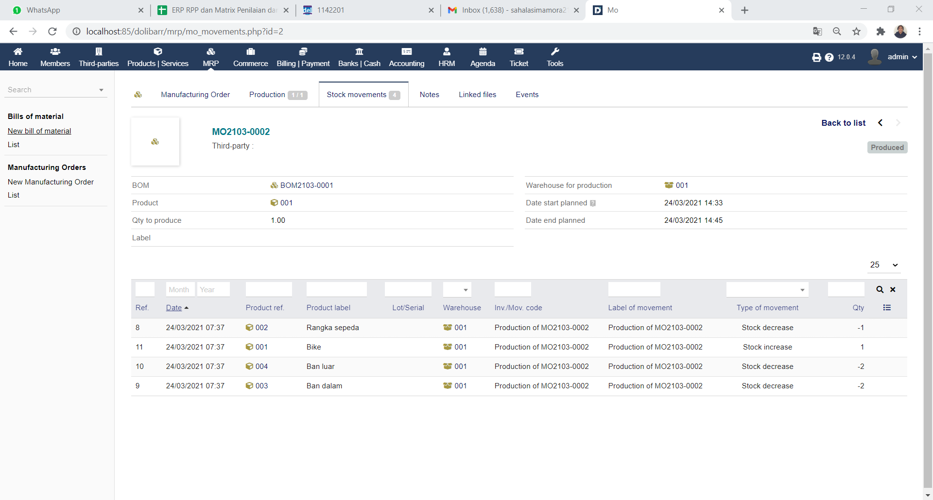

**Screenshotlah manufacturing order anda ke dalam laporan.**

# Tugas

Pada minggu ke 5 anda sudah membuat sebuah BOM. Buatlah laporan mengenai proses manufaktur seperti pada latihan 3 dan 4.